Nama : Angga Saputra Ramadhan

Kelas : TI_1B

NIM : 244107020065

**Percobaan 1 : Review Perulangan 1**

1. Pada percobaan ke-3 akan dilakukan percobaan segitiga *, dengan sama siku dengan tinggi sebesar N. Misalkan N dimasukan 5, maka hasilnya adalah:

*

**

***

****

*****

1. Buat file baru TriangleNoAbsen.java
2. Karena program membutuhkan input dari keyboard, maka perlu import class Scanner.

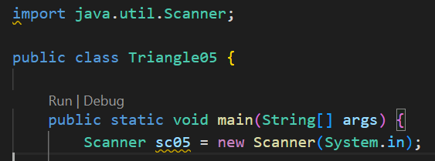

1. - Buat method main() dan isikan kode program berikut kedalam method main().

* Scanner sc = new Scanner(System.in);
* System.out.print("Masukkan nilai N = ");
* int N = sc.nextInt();
* int i = 0;
* while(i <= N) { int j = 0;
* while(j < i) { System.out.print("*");
* j++; } i++; }

1. Compile dan jalankan program! Amati apa yang terjadi.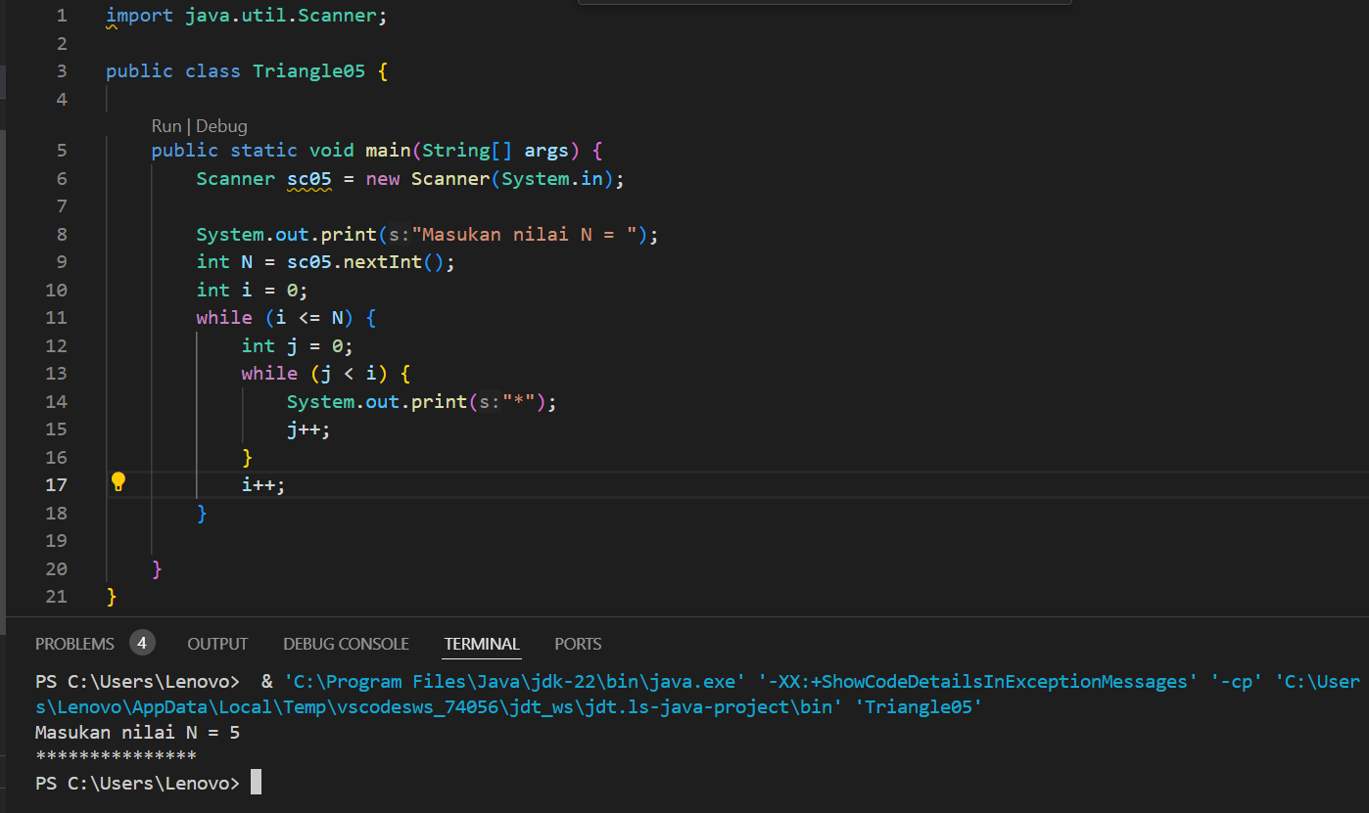

**Pertanyaan**

1. Perhatikan, apakah output yang dihasilkan dengan nilai N = 5 sesuai dengan tampilan berikut?



1. Jika tidak sesuai, bagian mana saja yang harus diperbaiki/ditambahkan? Jelaskan setiap bagian yang perlu diperbaiki/ditambahkan.
2. Silakan commit dan push ke repository Anda.

**Percobaan 4 : Studi Kasus Nilai Mahasiswa di SIAKAD**

1. Buat file baru RataNilaiNoAbsen.java
2. Buatlah struktur dasar program Java yang terdiri dari fungsi main().

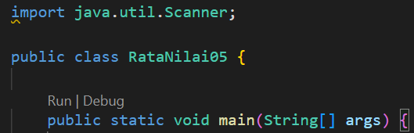

1. Tambahkan library Scanner di bagian atas (luar) class
2. Buat deklarasi Scanner dengan nama variabel sc di dalam fungsi main()



1. Deklarasikan variabel sesuai pada flowchart
2. Buat struktur perulangan untuk inner loop menggunakan FOR untuk memasukkan 5 nilai mahasiswa

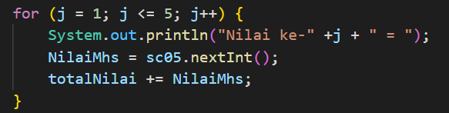

1. Di dalam perulangan FOR tersebut, tambahkan perintah untuk memasukkan 5 nilai mahasiswa dan menghitung total nilainya. Jangan lupa untuk memberikan nilai awal 0 pada totalNilai sebelum perulangan



1. Setelah proses perulangan memasukkan 5 nilai dan diperoleh total nilai, maka hitung rata-rata nilai dengan rumus
2. Selanjutnya adalah mengulang proses memasukkan nilai tersebut untuk 5 orang mahasiswa. Buat struktur perulangan untuk outer loop menggunakan WHILE.

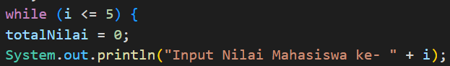

1. Tambahkan narasi keterangan untuk kebutuhan masukan dan luaran
2. Compile dan run program
3. Amati hasilnya, apakah program telah menjalankan perintah memasukkan 5 nilai untuk 5 mahasiswa dengan tampilan serupa dengan di bawah ini
4. Commit dan push kode program ke Github

import java.util.Scanner;

public class RataNilai05 {

    public static void main(String[] args) {

        Scanner sc05 = new Scanner(System.in);

        int i,j;

        float Nilai, totalNilai, rataNilai, NilaiMhs;

        i=1;

        while (i <= 5) {

        totalNilai = 0;

        System.out.println("Input Nilai Mahasiswa ke- " + i);

        for (j = 1; j <= 5; j++) {

            System.out.println("Nilai ke-" +j + " = ");

            NilaiMhs = sc05.nextInt();

            totalNilai += NilaiMhs;

        }

        rataNilai=totalNilai/5;

        System.out.println("Rata Rata Nilai ke- " + i + " adalah " + rataNilai);

        i++;

        }

    }

}

**Hasil**

Input Nilai Mahasiswa ke- 1

Nilai ke-1 =

90

Nilai ke-2 =

80

Nilai ke-3 =

75

Nilai ke-4 =

80

Nilai ke-5 =

50

Rata Rata Nilai ke- 1 adalah 75.0

Input Nilai Mahasiswa ke- 2

Nilai ke-1 =

80

Nilai ke-2 =

90

Nilai ke-3 =

40

Nilai ke-4 =

70

Nilai ke-5 =

80

Rata Rata Nilai ke- 2 adalah 72.0

Input Nilai Mahasiswa ke- 3

Nilai ke-1 =

85

Nilai ke-2 =

80

Nilai ke-3 =

95

Nilai ke-4 =

100

Nilai ke-5 =

70

Rata Rata Nilai ke- 3 adalah 86.0

Input Nilai Mahasiswa ke- 4

Nilai ke-1 =

80

Nilai ke-2 =

60

Nilai ke-3 =

65

Nilai ke-4 =

75

Nilai ke-5 =

80

Rata Rata Nilai ke- 4 adalah 72.0

Input Nilai Mahasiswa ke- 5

Nilai ke-1 =

80

Nilai ke-2 =

90

Nilai ke-3 =

75

Nilai ke-4 =

65

Nilai ke-5 =

90

Rata Rata Nilai ke- 5 adalah 80.0

**Tugas**

1. Buatlah program untuk mencetak tampilan persegi angka seperti di bawah ini berdasarkan input N (nilai N minimal 3). Contoh N = 3, dan N = 5
2. Tahun 2024 Politeknik Negeri Malang menjadi host event nasional Porseni, ada beberapa cabang olahraga yang dipertandingkan seperti badminton, tenis meja, basket, dan bola voly. Setiap cabor mengirimkan 5 atlet terbaiknya dari seluruh politeknik seluruh Indonesia untuk mengikuti kegiatan 2 tahunan tersebut. Buatlah program untuk memasukkan dan menampilkan informasi nama atlet masing-masing cabor sejumlah Politeknik yang mendaftar.